№ | 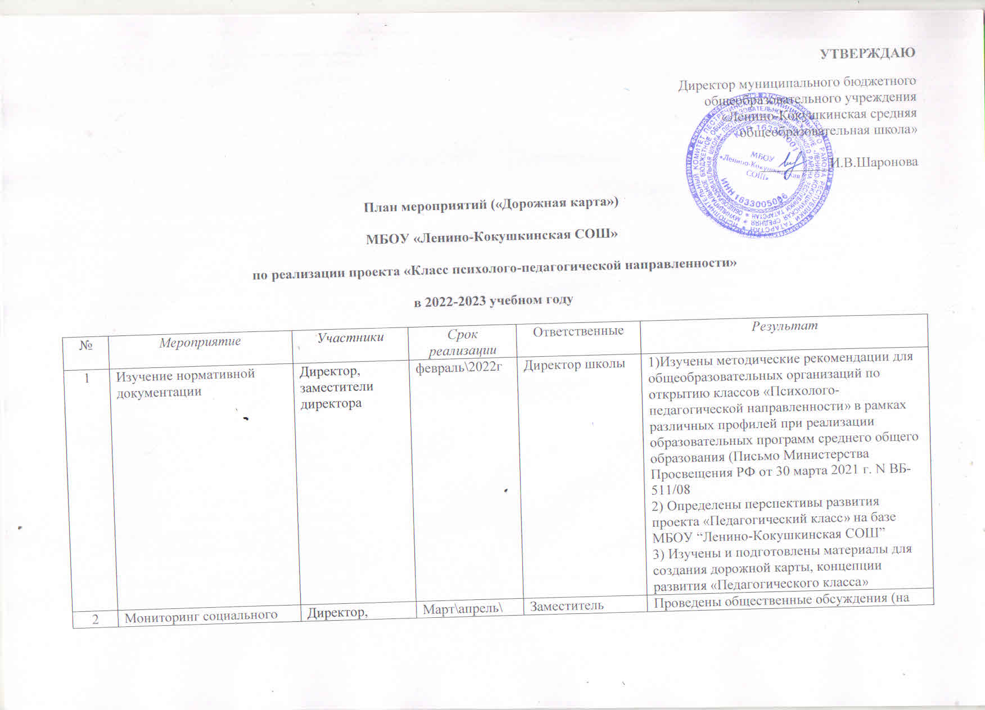  Мероприятие | Участники | Срок реализации | Ответственные | Результат
1 | Изучение нормативной документации | Директор, заместители директора | февраль\2022г | Директор школы | 1)Изучены методические рекомендации для общеобразовательных организаций по открытию классов «Психолого-педагогической направленности» в рамках различных профилей при реализации образовательных программ среднего общего образования (Письмо Министерства Просвещения РФ от 30 марта 2021 г. N ВБ-511/08  2) Определены перспективы развития проекта «Педагогический класс» на базе МБОУ “Ленино-Кокушкинская СОШ”  3) Изучены и подготовлены материалы для создания дорожной карты, концепции развития «Педагогического класса»
2 | Мониторинг социального заказа в МБОУ “Ленино-Кокушкинская СОШ”на выявление востребованности профессий в сфере педагогических профессий | Директор, заместители директора  Пед.коллектив  Родители учащ | Март\апрель\  2022г | Заместитель директора по УВР | Проведены общественные обсуждения (на собраниях с родителями, собрании коллектива, опрос обучающихся)
3 | Мониторинг материально-технической базы, программного обеспечения и кадрового потенциала в системе среднего общего и дополнительного образования. | Директор, заместители директора | март\2022г | Директор школы | Проведена инвентаризация материально-технических и кадровых ресурсов в системе среднего общего и дополнительного образования
4 | Составление учебного плана для реализации профильного направления «педагогический класс» | Директор, заместители директора | Май\июнь\2022г | Заместитель директора по УВР | 1) Внесены изменений в учебный план старшей школы  2) Разработана основная образовательная программа СОО на 2021/2022-2022/2023 уч.годы
5 | Разработка и утверждение рабочих программ по определенным направлениям реализации проекта | Директор, заместители директора | июнь\2022г | Заместитель директора по УВР, Заместитель директора по ВР | Составлены рабочие программы элективного курса «Индивидуальный проект», программы внеурочной деятельности “ Психологии», «Профессия – учитель»
6 | Разработка календарно-тематического планирования | Директор, заместители директора | август\2022г | Заместитель директора по УВР | Утверждено календарно-тематическое планирование по направлениям обучения с учетом занятий, проводимых партнерами проекта.
7 | Освещение внедрения проекта «Педагогический класс» на официальном сайте, в социальных сетях | Директор, заместители директора, педагог-организатор | На протяжении реализации проекта | Заместитель директора по ВР | Публикации и освещение мероприятий на официальном сайте, в социальных сетях.
8 | Заключение договоров о сотрудничеств | Директор, заместители директора | август\2022г | Директор школы | Заключены и подписаны договора о сотрудничестве с социальным партнером «Казанский педагогический колледж» Республики Татарстан.
9 | Комплектование «Педагогического класса» | Директор, заместители директора | август\2022г | Директор школы  Заместитель директора по УВР | Сформирована группа «Педагогического класса»
10 | Формирование графика проведения занятий с представителями партнеров | Директор, заместители директора | Сентябрь\2022г. | Директор школы | Составлены планы и примерные графики работы по сотрудничеству с социальными партнерами проекта
11 | Реализация учебных занятий в соответствии с учебным планом | Директор, заместители директора, учителя-предметники | В течение  учебного года | Заместитель директора по УВР | Составлено расписание проведения занятий  Проведение уроков в соответствии с расписанием
12 | Реализация программы элективного курса «Индивидуальный проект» | Директор, заместители директора, учителя | В течение  учебного года | Заместитель директора по УВР | Проведение учебных занятий по реализации курса согласно утвержденному расписанию
13 | Реализация программ внеурочной деятельности « Психология», «Профессия» – учитель» | Директор, заместители директора, учителя-предметники | В течение  учебного года | Заместитель директора по ВР | Проведение учебных занятий по реализации курсов согласно утвержденному расписанию
14 | Реализация профориентационных мероприятий в рамках сотрудничества с социальными партнерами | Директор, заместители директора | В течение  учебного года | Директор школы | Проведение профориентационных мероприятий согласно плану работы с социальными партнерами
15 | Реализация плана довузовской подготовки | Директор, заместители директора |  | Директор школы | Проведение мероприятий в рамках сотрудничества с «Казанским педагогическим колледжем».
16 | Повышение квалификации педагогических работников, участвующих в реализации проекта «Педагогический класс» | Директор, заместители директора | В течение  учебного года | Заместитель директора по УВР | Развитие профессиональных компетенций педагогов
17 | Вовлечение обучающихся психолого-педагогического класса в разработку и реализацию программ лагерных смен (вожатская практика) | Директор, заместители директора, педагог-психолог, педагог-организатор | Февраль 2023 г. – апрель2023г. | Заместитель директора по ВР | Составление программы лагерных смен
18 | Анализ результатов сетевой образовательной программы | Директор, заместители директора | Июнь \2023г. | Малый педсовет\ директор | Аналитический материал

